Evidencia sin nombre ni hogar del 11/06:

1 - Avance del ejercicio anterior del 10/06.

2 - Realizar un diagrama de casos de uso en el contexto de una biblioteca. Determinar los distintos actores involucrados y los distintos casos de uso que se pueden encontrar.

1.-Avance ejercicio Video Club

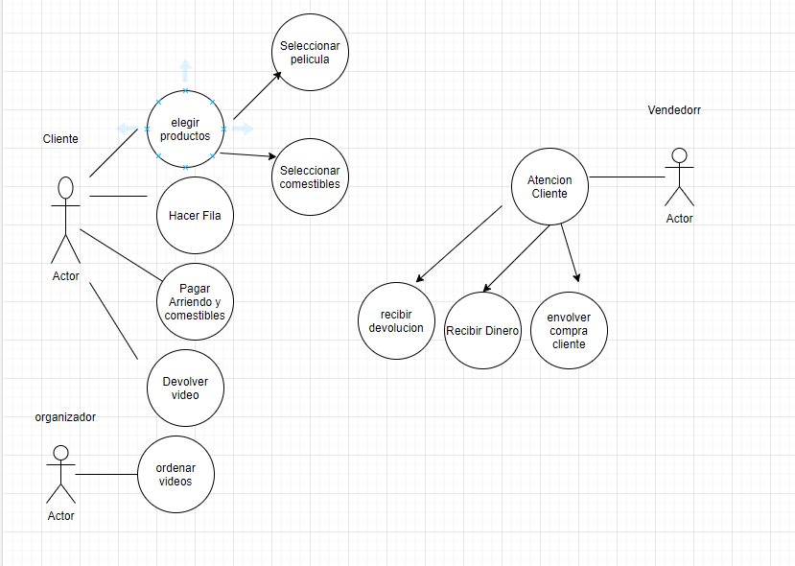

2.-

